|  |
| --- |
| 湛江市住房和城乡建设局 |

**关于印发湛江市住房和城乡建设局2022年行政许可事项目录的通知**

各有关单位：

根据市审改办《关于动态调整<行政许可事项目录>的通知》（湛审改办[2017]14号）要求，现将我局2022年行政许可事项目录予以印发。

附件：湛江市住房和城乡建设局2022年行政许可事项目录

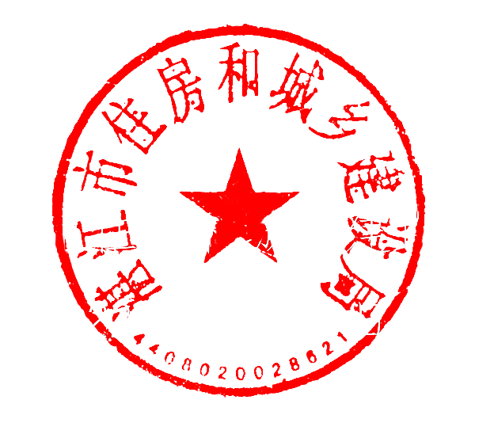

湛江市住房和城乡建设局

2022年9月2日